**Iscrizioni online al servizio di**

**REFEZIONE SCOLASTICA**

Gentili Genitori,

dal giorno 01 Febbraio di ogni anno è possibile iscriversi al servizio per l’anno scolastico successivo attraverso il Portale Iscrizioni Online. Le iscrizioni dovranno essere trasmesse entro il 31 Agosto di ogni anno. Dopo tale data per eventuali nuove modifiche anagrafiche e richieste diete speciali o ritiro dal servizio contattare per info la CAMST Dott.ssa Gioli Sandra al n. 055 869243 [sandra.gioli@camstgroup.com](mailto:sandra.gioli@camstgroup.com) o scrivere a [scuolenordest@camstgroup.com](mailto:scuolenordest@camstgroup.com)

Per tutte le famiglie sarà quindi possibile richiedere per i propri figli un rinnovo d’iscrizione (per gli utenti già iscritti e accedendo al portale/APP) oppure richiedere una nuova iscrizione al servizio (per utenti non iscritti al servizio nell’anno scolastico precedente).

**ISEE**

La validità delle **dichiarazioni ISEE** indispensabile per ottenere riduzioni tariffarie, come da normativa vigente, ha validità per anno solare (1° gennaio -31 dicembre). Pertanto le famiglie dovranno dichiarare sul portale la nuova autocertificazione, con l'importo risultante dall'ISEE completa e attestata da INPS, **entro il giorno 31 marzo** di ogni anno. A decorrere dal 1° gennaio, fino alla presentazione della nuova attestazione, sarà applicata la tariffa dell’anno solare precedente. Per coloro che comunicheranno l’autocertificazione entro il suddetto termine le tariffe applicate nel periodo 1° gennaio -31 marzo saranno ricalcolate in base a quanto autocertificato. L’invio tramite portale dopo il termine fissato comporterà inderogabilmente l’applicazione della tariffa massima dal 1°gennaio fino all’ultimo giorno del mese in cui è stata comunicata tramite il portale.

**Il valore ISEE da comunicare è l'ISEE COMPONENTI MINORENNI (2da. pagina dell'attestazione ISEE).**

Per comunicare il nuovo ISEE occorre accedere al Portale Genitori  <https://www2.eticasoluzioni.com/reggelloportalegen>, entrare nella sezione Anagrafica > Utente > Dati Pagamento e cliccare su MODIFICA in corrispondenza della voce ISEE, inserire l'importo ISEE, la data di scadenza, e cliccare su conferma; i valori verranno subito aggiornati e riceverà una mail di attestazione della modifica.

# MODALITÀ D’ISCRIZIONE

**Nuovi iscritti:**

L’accesso al portale dovrà essere effettuato accedendo al link <https://www2.eticasoluzioni.com/reggelloportalegen>

**Attenzione:** in caso di iscrizione di più fratelli, iscrivere tutti gli utenti con lo stesso genitore/tutore.

## Iscrizione con Codice Fiscale dell’alunno

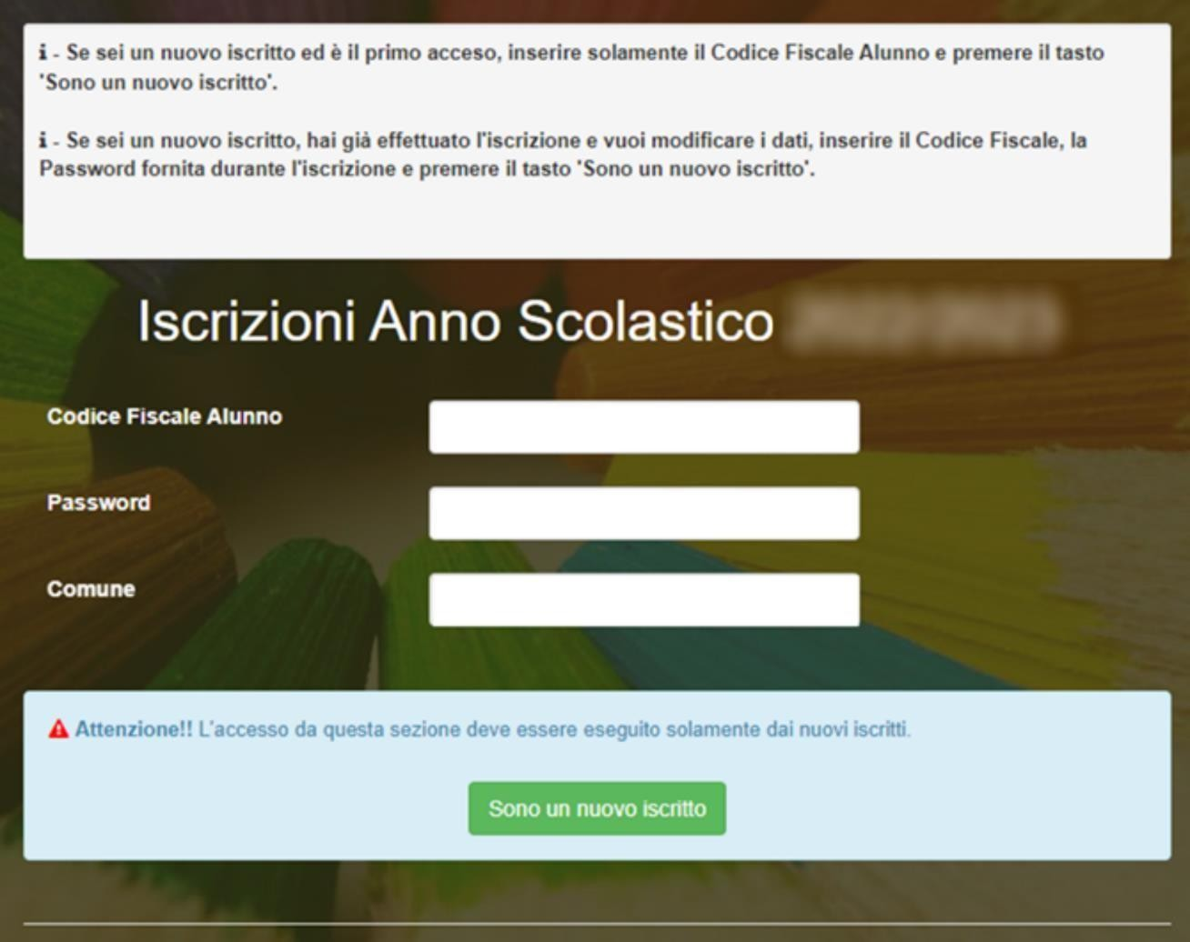

* I nuovi iscritti dovranno premere il tasto **Nuova Iscrizione**. Successivamente inserire solamente il **Codice Fiscale Alunno** e premere il tasto verde *'Sono un nuovo iscritto'*. Inserire tutti i dati richiesti dal form, salvare l’iscrizione e, infine, scaricare la documentazione utile generata al termine.
* Per la modifica dell’iscrizione già salvata ed inoltrata all’ufficio, premere sempre il tasto **Nuova Iscrizione** al link indicato sopra, inserire il **Codice Fiscale Alunno**, la **Password** fornita durante l'iscrizione e premere il tasto verde '*Sono un nuovo iscritto*'. Eseguire il 

Cambio Password scegliendo una password personale che rispetti i requisiti richiesti, modificare i dati, salvare e scaricare la documentazione generata al termine dell’iscrizione.

## Iscrizione tramite SPID

**Attenzione:** in caso di iscrizione di più fratelli, iscrivere tutti gli utenti con lo stesso genitore/tutore.

* I nuovi iscritti dovranno premere il tasto **Iscriviti con SPID** scegliere dal menù a tendina il proprio Identity Provider (es Aruba, InfoCert ecc) e inserire le credenziali SPID del genitore che verrà associato all’alunno.



* Successivamente, inserire il Codice Fiscale dell’alunno e premere sul tasto '*Sono un nuovo iscritto*'. Inserire tutti i dati richiesti dal form, salvare l’iscrizione e, infine, scaricare la documentazione utile generata al termine.

* Per un’eventuale modifica dell’iscrizione già salvata ed inoltrata all’ufficio, premere sempre il tasto **Iscriviti con SPID** al link indicato sopra e seguire il percorso descritto nel punto precedente.

## Rinnovo d’iscrizione

### Rinnovo con credenziali standard (codice utente e password)

Chi dovrà effettuare il rinnovo d’iscrizione dovrà collegarsi al Portale Genitori tramite il link [https://www2.eticasoluzioni.com/reggelloportalegen e](https://www2.eticasoluzioni.com/reggelloportalegen)ffettuare l’accesso con le credenziali in possesso ed entrare nella sezione **Anagrafica > Rinnova iscrizione**.

**Attenzione:** in caso di iscrizione di più fratelli, iscrivere tutti gli utenti con lo stesso genitore/tutore;

[e](https://www2.eticasoluzioni.com/reggelloportalegen)ffettuare l’accesso con le credenziali in possesso ed entrare nella sezione **Anagrafica > Nuova iscrizione**

### Rinnovo con SPID

Chi dovrà effettuare il rinnovo d’iscrizione dovrà collegarsi al Portale Genitori tramite il link [https://www2.eticasoluzioni.com/reggelloportalegen p](https://www2.eticasoluzioni.com/reggelloportalegen)remere il tasto **Entra con SPID,** scegliere dal menù a tendina il proprio Identity Provider (es Aruba, InfoCert ecc) e inserire le credenziali SPID del genitore associato all’alunno.



Successivamente, entrare nella sezione **Anagrafica > Rinnova iscrizione** e proseguire con il rinnovo online.

**Attenzione:** in caso di iscrizione di più fratelli, iscrivere tutti gli utenti con lo stesso genitore/tutore;

[e](https://www2.eticasoluzioni.com/reggelloportalegen)ffettuare l’accesso con le credenziali in possesso ed entrare nella sezione **Anagrafica > Nuova iscrizione**

## Per nuovi iscritti e rinnovi d’iscrizione

In seguito all’accesso al portale, verrà richiesto di inserire un indirizzo e-mail valido, sul quale riceverete un codice da utilizzare per procedere all’iscrizione.

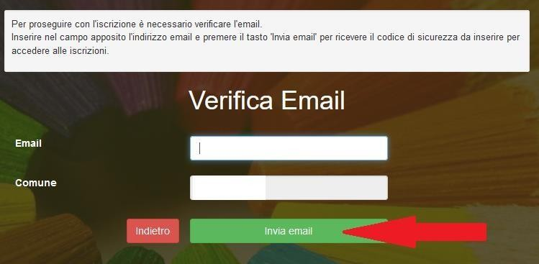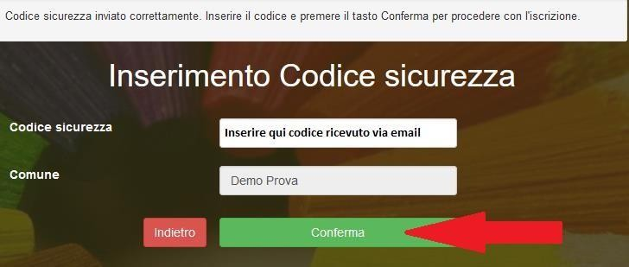

## Compilazione domanda

A questo punto sarà necessario compilare tutti i dati richiesti.

Inoltre, ci sarà la possibilità di salvare in bozza l’iscrizione online, premendo il tasto “Salva Bozza”. In questo modo sarà possibile salvare i dati inseriti fino a quel momento per poter accedere di nuovo e inviare la domanda in un secondo momento.

Per poter salvare in bozza l’iscrizione è necessario aver compilato i dati dell’utente e del genitore e aver accettato l’autorizzazione al trattamento dei dati personali.

N.B. Per inviare l’iscrizione al competente ufficio comunale è necessario aver portato a termine la domanda online fino all’ultimo step. Il salvataggio in bozza dell’iscrizione, infatti, non è sufficiente per considerare valida l’iscrizione.

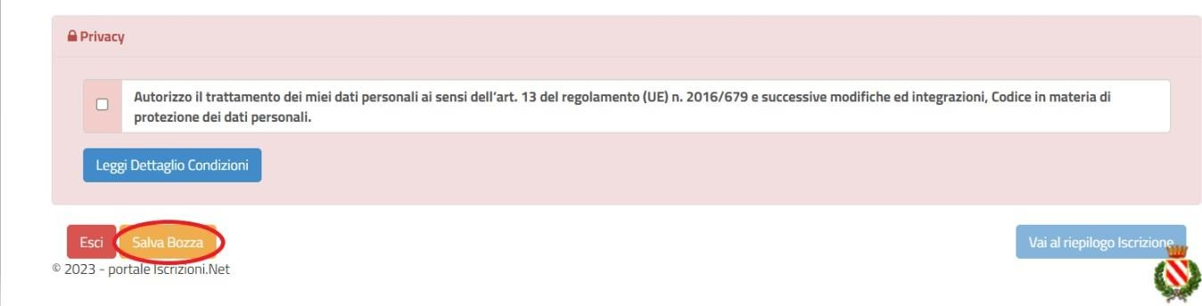

### Salvataggio in bozza dell’iscrizione per gli utenti con SPID

Gli utenti che accedono al portale con SPID, al momento del salvataggio in bozza potranno accedere di nuovo all’iscrizione utilizzando sempre le stesse credenziali.

### Salvataggio in bozza dell’iscrizione per gli utenti con Credenziali (Codice Fiscale e password)

Per gli utenti che accedono al portale con Codice Fiscale, al momento del salvataggio in bozza verrà inviata in automatico un’e-mail all’indirizzo censito, contenente una password temporanea per poter accedere di nuovo all’iscrizione successivamente.

### Riepilogo Dati

Una volta compilati tutti i campi previsti, si dovrà premere il tasto “Vai al riepilogo iscrizione”.

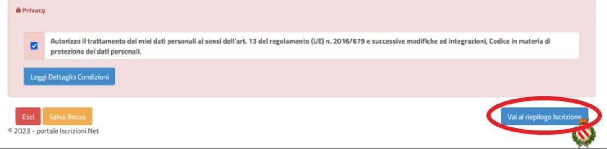

In questo modo si avrà la possibilità di verificare i dati inseriti. Per modificare eventuali dati sbagliati sarà necessario premere il tasto “Modifica iscrizione”.

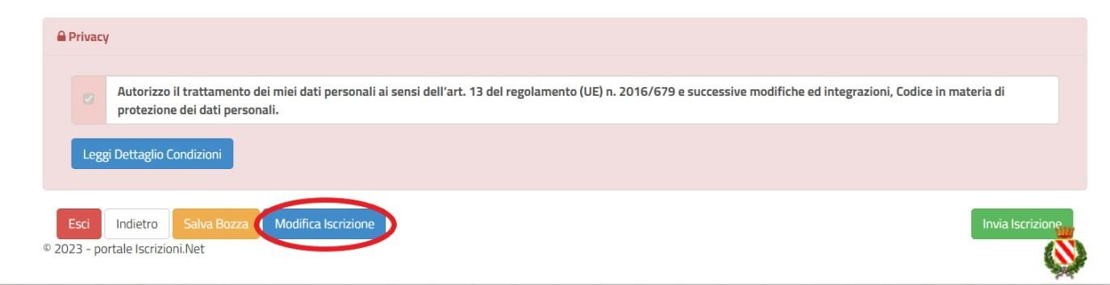

Per inviare definitivamente l’iscrizione, si dovrà premere il tasto “Invia Iscrizione”.

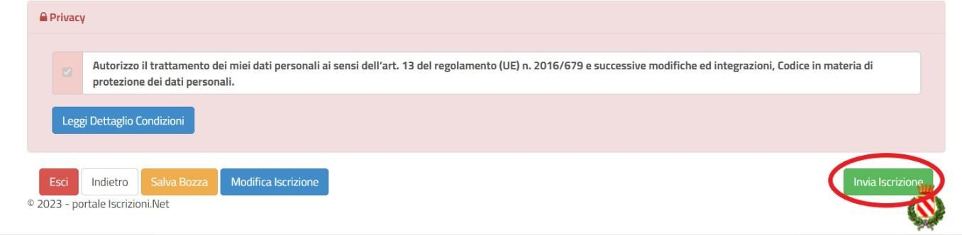

### Download documentazione

A questo punto sarà necessario compilare tutti i dati richiesti. Al termine del processo, sarà possibile scaricare:

* *il* ***riepilogo della domanda d’iscrizione compilata***
* *la lettera con le proprie* ***credenziali d’accesso***
* *la lettera informativa con* ***le modalità di gestione del servizio***

Contestualmente il sistema invierà una e-mail all’indirizzo inserito in fase di iscrizione contenente il documento delle **credenziali di accesso**.

Confidando in una proficua collaborazione, Vi rivolgiamo i nostri più cordiali saluti.